

龙岩学院
本科生毕业论文（设计）

基于.NET学生信息平台的设计与实现

学 院
专 业
姓 名
学 号
指 导 老 师
职 称

年 月

目录
1. 引言 1
1.1 研究背景与目的 1
1.2 本研究现况及现有研究基础 1
2. 系统需求 1
2.1 编写目的 1
2.2 开发背景 2
2.3 开展学生信息平台的原因 2
2.4 对性能的规定 2
2.5 精度 2
2.6 时间特性要求 2
2.7 灵活性 2
2.8 可行性分析 3
2.9 数据流图 3
2.10 产品功能 6
2.11 数据字典 6
2.12 开发环境以及开发工具介绍 8
3. 总体设计 9
3.1 功能模块 9
3.2 系统用例图 10
3.3 功能设计 12
4. 数据库设计 13
4.1 数据库模型图 13
4.2 数据库表设计 14
5. 详细设计与功能实现 21
5.1 SQL Server 数据库与C#的连接 21
5.2 系统模块设计 21
6. 软件测试 32
6.1 引言 32
6.2 任务概述 32
6.3 计划 33
6.4 测试项目说明 33
6.5 允许偏差 45
6.6 评价 45
7. 结束语 46
参考文献 46

图目录
图2-1 数据流图（顶层图） 4
图2-2 管理员数据流图(第二层) 4
图2-3 辅导员数据流图(第二层) 5
图2-4 学生和学生家长数据流图（第二层） 5
图3-1 系统功能模块图 10
图3-2 管理员功能模块 11
图3-3 辅导员功能模块 11
图3-4 家长和学生功能模块 12
图4-1 数据库模型图 14
图5-1 登录错误界面 22
图5-2 公告栏界面 23
图5-3 管理员主界面 24
图5-4 系统管理界面 24
图5-5 学生信息管理界面 25
图5-6 学生成绩管理界面 25
图5-7 数据库导入界面 26
图5-8 学生成绩导出界面 28
图5-9 学生异动管理 28
图5-10 奖惩管理界面 29
图5-11 建议箱界面 29
图5-12 学生成绩查询界面 30
图5-13 学生奖惩管理界面 31
图5-14 邮件或信息发送界面 31
图5-15 文档接收柜界面 32
图6-1 登录界面错误提示 34
图6-2 学生关联出错提示 35
图6-3 添加班级成功界面 37
图6-4 学号已存在提示 39
图6-5 所示为成绩已重复提示 41
图6-6 宿舍人数超出范围提示 42
图6-7 奖惩添加成功界面 43
图6-8 异动存在提示 45

表目录
表2-1 功能表 6
表2-2 用户信息描述 6
表2-3 学生信息描述 7
表2-4 课程信息描述 7
表2-5 学生成绩管理描述 7
表2-6 学生奖惩管理描述 7
表2-7 学籍异动管理描述 7
表2-8 学生身份验证 8
表2-9 学生信息查询 8
表4-1 建议表（advice） 14
表4-2 辅导员信息表（Assistant） 15
表4-3 业务参数表（BusinessParam） 15
表4-4 异动信息表（Changed） 15
表4-5 班级表（Class） 16
表4-6 院系表（colleges） 16
表4-7 课程信息表（Course） 17
表4-8 课程分类表（CourseCategory） 17
表4-9 宿舍表（dormitory） 17
表4-10 功能表（Function） 17
表4-11 成绩信息表（Grade） 18
表4-12 专业表（Major） 18
表4-13 通知表（Notice） 19
表4-14 奖惩信息表（RewardsPunishment） 19
表4-15 学生信息表（Student） 19
表4-16 用户信息表（User） 20
表4-17 用户功能表（UserFunction） 21
表4-18 文件管理表（FileManage） 21
表6-1 用户表预存数据 33
表6-2 登录用户测试用例 34
表6-3 学生表预存数据 35
表6-4 用户表（家长信息）预存数据 35
表6-5 添加用户测试用例 36
表6-6 院系表预存数据 36
表6-7 专业表预存数据 36
表6-8 班级表预存数据 36
表6-9 添加班级测试用例 37
表6-10 参数表（民族）预存数据 38
表6-11 添加学生信息测试用例 39
表6-12 参数表（学年学期）预存数据 40
表6-13 课程表预存数据 40
表6-14 成绩表预存数据 40
表6-15 添加学生成绩信息测试用例 41
表6-16 宿舍表预存数据 42
表6-17 添加宿舍管理测试用例 43
表6-18 奖惩表预存数据 43
表6-19 添加奖惩管理测试用例 43
表6-20 参数表（学籍异动）预存数据 44
表6-21 学生异动表预存数据 44
表6-22 添加学生异动管理测试用例 45

基于.NET学生信息平台的设计与实现

数学与信息工程学院 计算机科学与技术专业
2012032611 蒋宗敏 指导教师：xxx

【摘要】随着软件技术的不断提高,目前用户对于软件技术的要求也随之提高。同时其开发的软件不仅只局限于与学生之间的互相“交流”，而应该要对学生的家长进行互相的“交流”。学生信息平台的开发就是对于学生信息更好的管理，并且使学生信息和家长之间进行关联,这样学生家长就可以登录学生信息平台进行查看学生在校表现。学生信息平台优点在于功能完善，操作简单，易学易用等，并且遵循高效、安全、稳定的程序设计原则，对于数据的一致性、完整性、数据安全性都进行严格要求。学生信息平台是一个基于C/S(客户端/服务器)结构的应用型软件，该系统采用仿QQ客户端界面，使用户操作更容易上手，该系统主要功能模块分为：系统管理、学生信息管理、学生成绩管理、学生奖惩管理、学生信息查询管理、信息通知管理、通告与建议管理、学籍异动管理、文件接收柜。
【关键词】学生信息平台; 家长查询学生信息; 基于C#.NET学生信息管理

Design and Implementation . NET platform based student information

College of Information Engineering
Major in Computer Science and Technology
2012032611 JIANG Zong-min Advisor：ZHANG XXX

【Abstract】With the improvement of software technology ,the requirement of users always increasing. Meanwhile, its software is not only communicated between students , but also between parents and students. Development of student information platform is better for student information management , and which is better for communication between students and parents. Parents can look for the performance of students at school by log on to the student information platform. The advantage of student information platform is fully functional, easy to operate , easy to use and so on , and follow efficient, safe, and stable program design principles. Moreover, for consistency, integrity , data security, data are strictly required . The "Student Information Platform" is a kind of application-oriented software which is based on C / S ( Client / Server ) structure. This system adopting client interface which is same as QQ to easy to use. This system is mainly divided into nine functional modules, for example: System Management, student information management, student management, student incentive management, student information management,Information notice, notification and recommended management, Enrollment transaction management and file cabinets reception.
【Keywords】Student information platform; parents check students' information; based on C #. NET Student Information Management

引言（“章”；顶格，小三号黑体；设1.5倍行距，段前1行，段后0.5行）

研究背景与目的（“节”，顶格，四号黑体；设1.5倍行距，段前0.5行，段后0.5行）
（内容，首行缩进两个汉字字符，小四号宋体，数字、英语小四号Times New Roman；1.5倍行距）
学生信息平台是教育单位对于学生信息管理的一款不可缺少的软件，从前人们使用传统人工方式管理学生信息存在效率低，安全性差，维护困难等缺点。如今，由于学校大量扩招，学生人数和信息不断增加，导致学生信息量庞大，因此需开发更优化完美的管理学生信息软件，才能解决所遇到问题。作为计算机应用的一部分，使用计算机对学生信息进行管理，具有着手工管理所无法比拟的优点。例如：检索迅速、查找方便、可靠性高、存储量大、保密性好、寿命长、成本低等。

本研究现况及现有研究基础
经过研究发现由于学生人数的逐年增加，管理好学生信息是学校的重中之重。并且由于家长越来越关注学生的学习情况，所以学生信息平台的开发不仅只是针对学生信息进行管理，而且更能增加家长和学校的联系度，使家长可以第一时间了解学生在校情况。因此本系统的开发不仅有利于学校管理学生信息，更有利于家长了解孩子在校情况。例如：家长可以登录本系统来查询本学期学生的各门成绩和班级排名，并且可以知道学生在校获得的奖项和被学校处分的情况，当学生在学校发生意外情况或特殊情况时，学生信息平台的管理员就可以启用信息通知发送信息给对应家长，家长就可以接收到学校管理员发送的信息通知，并做相应的处理。

系统需求

编写目的
在开发学生信息平台软件之前，首先要对学校的师生和家长进行调研，并且将调研数据材料进行加工处理，然后结合用户的需求，最后编写成需求分析文档，根据需求分析文档来明确所要开发的软件应具有的功能、性能与界面。

开发背景

当前趋势（“小节”，顶格，小四号黑体；设1.5倍行距）
学生信息平台的开发是采用三层架构设计模式，也代表着适应教育信息化发展三大趋势的校园网络应用系统：远程访问功能、全面支持Internet功能、全面采用最方便的C/S(客户端/服务器) 模式来开发，通过学校内部和外部建立起顺畅的信息通道，为学生、家长和学校之间架起一座可以互相“交流”的桥梁。

用计算机管理学生信息的意义
高速科技的发展是离不开计算机的帮助，通过使用计算机我们可以更好、更快的管理繁琐的信息。本系统使用计算机来管理学生的信息，可以减少浪费许多人力和物力。在信息时代下，传统的管理方式必然被计算机的管理所取代。
计算机管理不仅减少了不必要的开支，提高了查询效率，而且极大缩减了管理时间。

开展学生信息平台的原因
由于目前对学生信息数据的管理是一件非常繁琐的事，所以急需开发一款更好的管理学生信息的软件。学生信息平台就是一款能够管理学生大量信息的软件，因其可以减少管理员对这些繁琐数据的管理，还可以对这些数据进行加工处理，最终可以发布数据，家长也可以通过本系统来了解自己的孩子在校的学习情况。

对性能的规定
系统保证使用稳定，操作性能好，操作方法易于掌握，系统的安全性强。

精度
系统保证结果的正确性，在精度需求上，根据使用的需要，在各项数据的输入、输出及传输过程中，本系统可以满足各种精度的需求。

时间特性要求
在软件方面，响应时间，更新处理时间都比较快且迅速，完全满足用户要求。

灵活性
系统具有较高的可靠性，可恢复性。系统有良好的可扩展性，允许管理员随时对其进行更新和维护。当用户需求、操作方式、运行环境、结果精度等发生变化时，设计的软件要可以做适当调整，灵活性较好。

可行性分析
可行性分析是系统分析阶段的第二项活动，它的主要目的是进一步明确系统的目标、规模与功能，对系统开发背景、必要性和意义进行了调查分析并根据需要和可能提出开发系统的初步方案与计划进行加工。可行性分析是对系统进行全面、概要的分析。通过调查分析，本系统设计主要分为以下三个可行性。

操作可行性
本系统操作简单，易于理解，只需通过简单指导，上手较快，辅导员、学生以及家长均能进行操作，并且运行环境要求低。

技术可行性
本系统在Windows 7 Server 开发环境下，利用Microsoft Visual Studio 2008开发工具，并使用SQL Server 2008作为数据库管理系统来实现系统的各种功能。SQL Server 2008属于主从时式的数据库服务器这也是主从式数据库服务器的特点，服务器本身重在数据的管理，为客户端应用程序提供一致的接口。可以提高系统的性能，降低它的局限性。

用户使用可行性
学生信息平台最终用户是教师、学生、家长，用户是根据角色来获得自己所能操作的功能模块，并通过对应的模块获取自己想要的相关信息。学生信息平台是采用仿QQ客户端界面，不但美观而且符合用户操作习惯，用户只需简单的用鼠标点击各界面上的选项卡或按钮就能执行相应的系统反馈信息。

数据流图
数据流图的设计主要是由于系统目前功能还没有确定，可以先描述可能要使用到的功能内容，并且向用户了解“系统从外界接受什么数据”和“系统向外界送出什么数据”等信息，根据用户所给的答复进行设计数据流图。

学生信息平台数据流图（顶层）
从顶层数据流图可以看出我们将角色主要分为四种：管理员、家长、学生、辅导员，图2-1所示为数据流图（顶层图）主要是为了描述用户可以根据自己的权限操作相对应的功能模块，将操作的数据存储到数据库，并返回数据到用户界面显示。
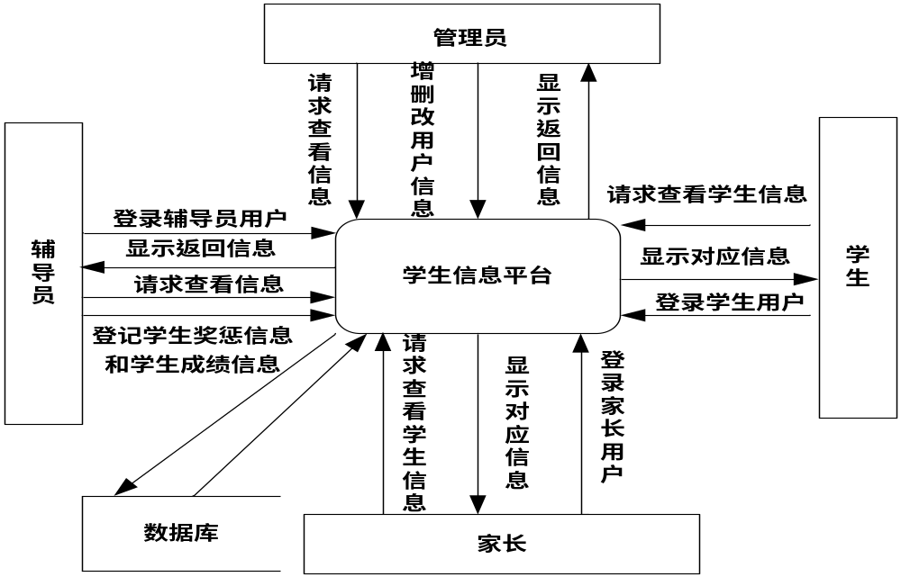
图2-1 数据流图（顶层图）
（小四号黑体，居中于图的下方；图序与图名之间空两格；图序编号以“章”分组，如上图的图序“图1-1”表示：本文第一章中的第一个图形）

学生信息平台数据流图（第二层）
分层数据流图采用自顶向下逐层分解的方法。学生信息平台第二层数据流图主要详细反应各功能模块对应的操作与数据进行交互的原理。并且更详细的显示出各角色对功能模块操作的数据流向，让开发人员能了解该系统的开发方向，能够更准确的开发出系统模型。
图2-2数据流图主要描述管理员的功能模块主要是学生信息管理、系统管理和学生异动管理，并且将操作的数据保存到对应的表。
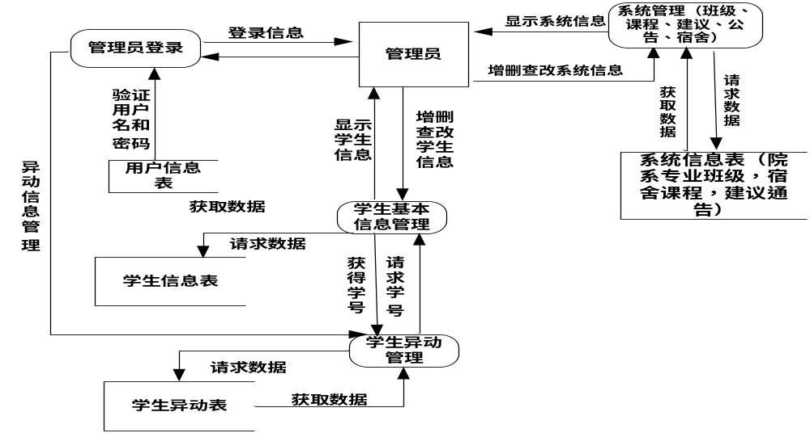
图2-2 管理员数据流图(第二层)
图2-3数据流图描述辅导员的功能模块主要是学生成绩管理、奖惩管理，并且将操作的数据保存到对应的表。
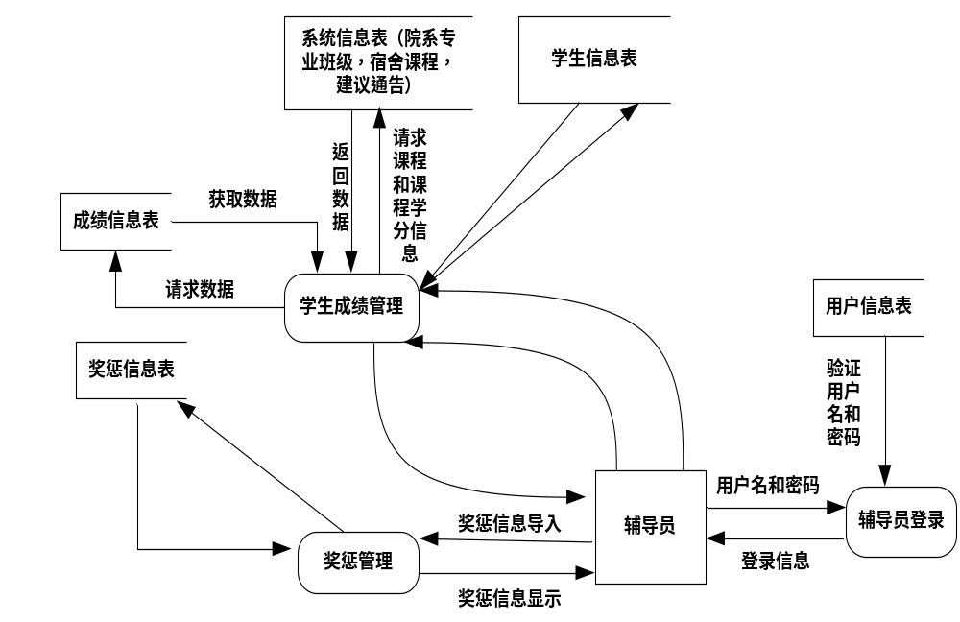
图2-3 辅导员数据流图(第二层)
图2-4数据流图描述学生和学生家长的功能模块为学生信息管理、建议公告栏，接收柜，通过查询数据库表获取对应的数据。
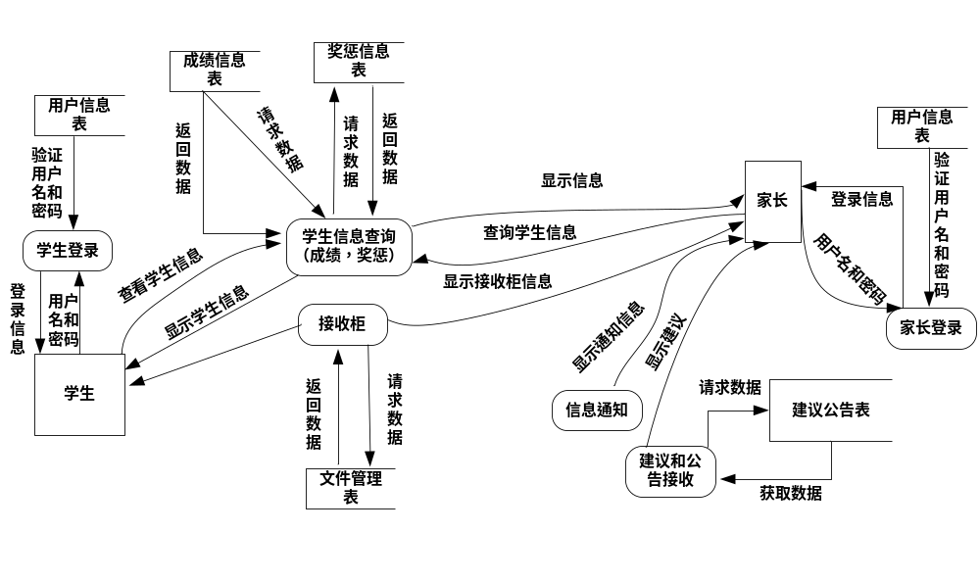

图2-4 学生和学生家长数据流图（第二层）

产品功能
外部功能：
学生信息平台软件具有输入、输出、查找、Excel导入导出、报表等功能。
内部功能：
该软件集命令、编程、编辑于一体，完成过滤、定位显示。
产品功能主要对于软件对系统功能进行分析，表2-1功能表主要对外部功能和内部功能进行描述。

表2-1 功能表
功能  名称 | 外部功能 | 内部功能
用户 | 通过应用界面功能按钮菜单栏及终端、键盘完成输入、输出、查找功能。 | 通过查找条件的过滤与数据库互动，从数据库中提取相应的有关的数据。
（表序与表名之间空两格，表头小四号黑体，表格内容小四号宋体，居中置于表的上方；表序编号以“章”分组，如上表的表序“表2-1”表示：本文第二章中的第一个表格）

数据字典

数据存储描述
表2-2描述了用户信息的数据流、数据来源、数据去向和数据流组成的词条。

表2-2 用户信息描述
数据流 | 用户信息
数据流来源 | SQL Server 2008数据库中用户信息表
数据去向 | 用户管理界面
数据流组成 | 用户名、用户密码
表2-3描述了学生信息的数据流、数据来源、数据去向和数据流组成的词条。

表2-3 学生信息描述
数据流 | 学生信息
数据流来源 | SQL Server 2008数据库中学生基本信息表、班级表、参数表
数据去向 | 学生信息管理界面
数据流组成 | 学生学号、姓名、性别、出生年月、所在班级、民族
表2-4描述了课程信息的数据流、数据来源、数据去向和数据流组成的词条。

表2-4 课程信息描述
数据流 | 学生课程信息
数据流来源 | SQL Server 2008数据库中课程表、课程分类表
数据去向 | 课程信息管理界面
数据流组成 | 课程分类、课程号、课程名、学分
表2-5描述了学生成绩管理的数据流、数据来源、数据去向和数据流组成的词条。

表2-5 学生成绩管理描述
数据流 | 学生成绩信息
数据流来源 | SQL Server 2008数据库中学生成绩表、学生表、参数表
数据去向 | 学生成绩信息管理界面
数据流组成 | 学号、成绩、补考成绩、重新成绩、课程名
表2-6描述了学生奖惩管理的数据流、数据来源、数据去向和数据流组成的词条。

表2-6 学生奖惩管理描述
数据流 | 学生奖惩信息
数据流来源 | SQL Server 2008数据库中学生奖惩表、宿舍表、学生表、班级表
数据去向 | 学生奖惩信息管理界面
数据流组成 | 奖惩类型、奖惩对象、奖惩内容
表2-7描述了学籍异动管理的数据流、数据来源、数据去向和数据流组成的词条。

表2-7 学籍异动管理描述
数据流 | 学籍异动信息
数据流来源 | SQL Server 2008数据库中学生异动表、学生表、参数表
数据去向 | 学籍异动信息管理界面
数据流组成 | 学号、异动类型、异动时间

数据处理描述
表2-8 描述学生用户通过输入学号和密码进行身份验证处理，验证成功后将返回的数据显示在界面上。

表2-8 学生身份验证
处理逻辑名称 | 学生身份验证
简述 | 检查输入信息的合法性
输入的数据流 | 学号+密码
处理过程 | 根据输入的学号和密码，检索用户，确定用户类别，以确定用户的权限，显示查询信息
输出的数据流 | 学生信息查询、建议栏和公告栏信息、文档接收柜
表2-9描述学生用户成功登录系统后通过学号查询学生信息，根据查询后返回的数据显示在界面上。

表2-9 学生信息查询
处理逻辑名称 | 学生信息查询
简述 | 检查输入信息的合法性
输入的数据流 | 学号
处理过程 | 保存学生用户登录成功的学号，通过学号查询该生在校的每学期成绩和成绩排名，还可以查询学生的奖惩信息。
输出的数据流 | 学生成绩信息，学生奖惩信息

开发环境以及开发工具介绍
该软件是在Microsoft Visual Studio 2008 + Microsoft SQL Server 2008的环境下完成的。下面就对两种工具进行介绍：
Microsoft Visual Studio 2008：
是美国微软公司的开发工具包系列产品，它是目前windows平台应用程序的集成开发环境，是基于.NET Framework 框架进行开发。所写的目标代码适用于微软支持的所有平台，包括Microsoft Windows、Windows Mobile、Windows CE、.NET Framework、.NET Compact Framework和Microsoft Silverlight 及Windows Phone。Visual Studio 2008 提供了高级开发工具、调试功能、数据库功能和创新功能，Visual Studio 2008 为开发人员提供了所有相关的工具和框架支持。
Microsoft SQL Server 2008：
SQL是英文Structured Query Language的缩写，意思为结构化查询语言。SQL语言的主要功能就是同各种数据库建立联系，进行沟通。Microsoft SQL Server 2008 具有很多新的特性、优点和功能。微软的这个数据平台满足这些数据存取和下一代数据驱动应用程序的需求，支持数据平台愿景：关键任务企业数据平台、动态开发、关系数据和商业智能。通过使用Create table命令来创建表，通过Inert into、Update、Select、Delete 命令来操作数据库表的数据。

总体设计

功能模块
学生信息平台主要分成九个功能管理大模块和二十二个小模块，它们分别是：系统管理(班级信息管理、辅导员管理、课程管理、宿舍管理、公告栏和建议栏管理、用户信息管理)、学生基本信息管理(学生信息导入导出、学生信息增删查改)、公告栏和建议栏(公告栏信息查询、建议栏信息查询、发表建议)、学生异动信息管理（异动信息导入、休学复学退学处理）、学生成绩信息管理（成绩信息打印、成绩信息导入导出、成绩信息增删查改）、奖惩信息管理（奖惩信息导入导出、奖惩信息增删查改）、学生信息查询（学生成绩查询、学生奖惩查询）、信息通知（邮件和短信通知）、文件接收柜（接收柜），如图3-1来描述系统的功能模块。
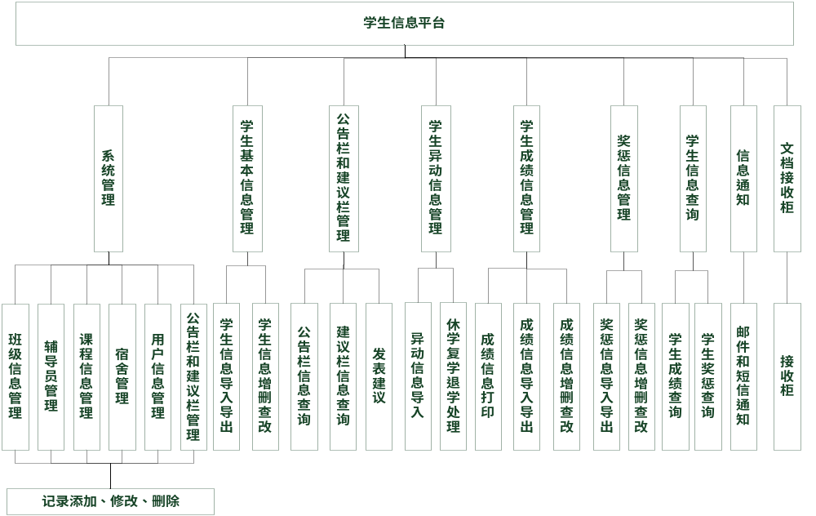

图3-1 系统功能模块图

系统用例图
用例图就是由参与者、用例以及它们之间的关系构成的图，主要用于对系统、子系统或类的功能行为进行建模。用例图定义了系统的功能需求，它是从系统的外部看系统功能，并不描述系统内部对功能的具体实现。

管理员
管理员主要负责系统管理、学生信息管理、学生异动管理、信息通知，图3-2所示描述管理员主要操作的功能模块。
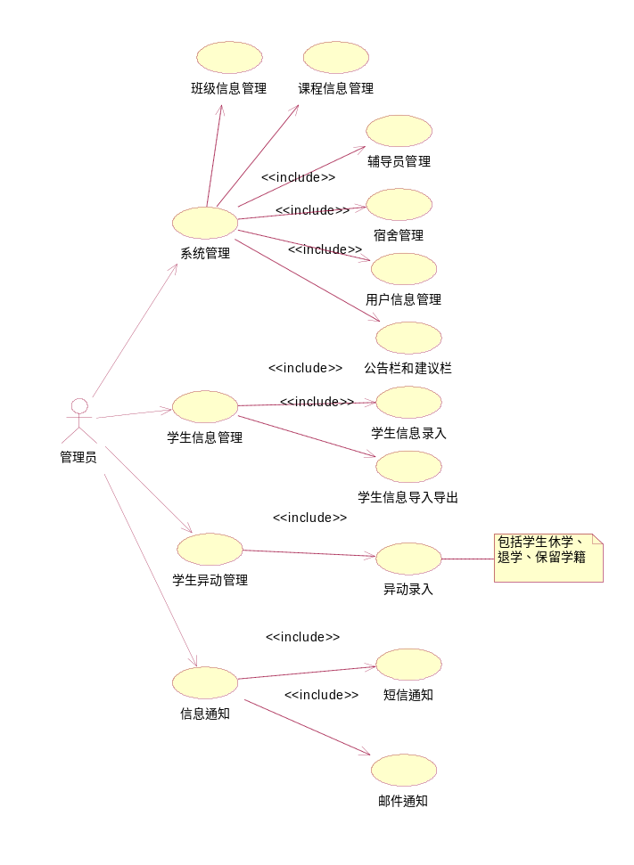

图3-2 管理员功能模块

辅导员
辅导员主要负责奖惩管理、成绩信息管理，图3-3所示描述辅导员主要操作的功能模块。
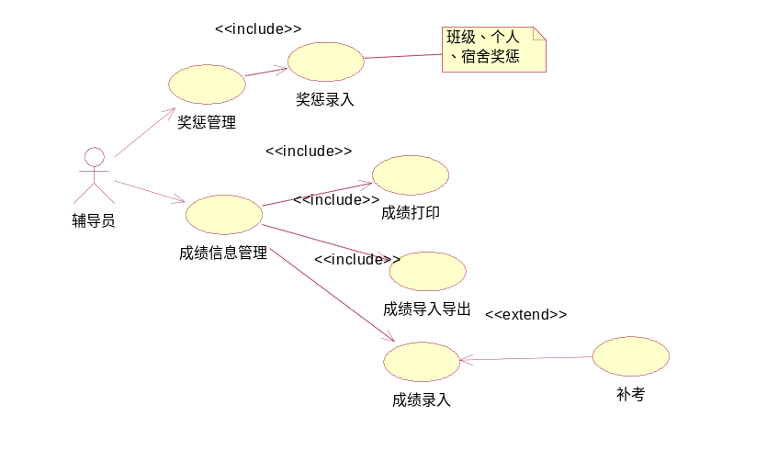

图3-3 辅导员功能模块

学生和家长
学生和家长主要负责对学生信息查询、公告栏和建议栏的使用，图3-4所示描述学生和家长主要操作的功能模块。
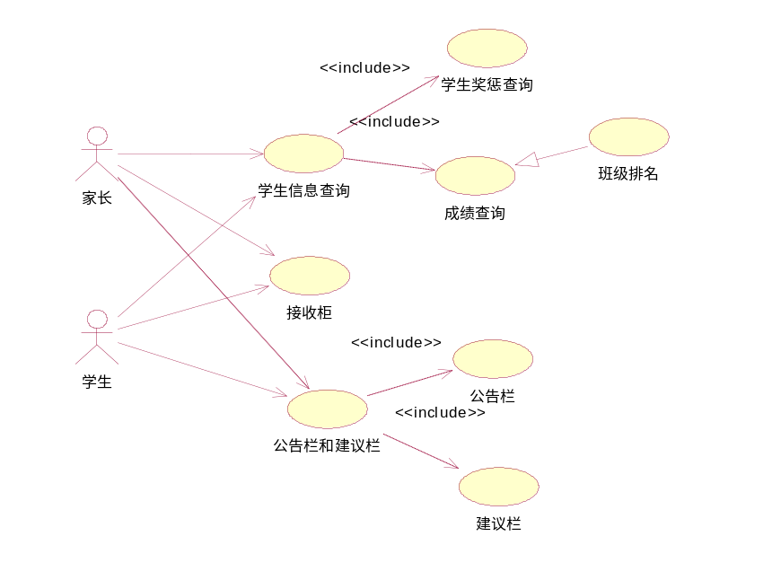

图3-4 家长和学生功能模块

功能设计

系统管理
系统管理主要是管理员对班级信息、辅导员信息、课程信息、宿舍信息、公告栏信息、建议栏信息和用户信息的数据进行管理作为备用信息存储到数据库。

学生基本信息管理
学生基本信息管理主要是管理员对学生信息进行录入，并把录入成功的数据存储到学生表中，管理员也可以选择通过Excel实现数据导入，通过事先在Excel表格中配置好学生信息列，然后将数据导入到数据集，通过数据集导入到数据库，Excel的导出与之相反。

公告栏和建议栏管理
公告栏和建议栏主要是面向学生、家长用户开发的，在公告栏中可以看到管理员对某个角色或者所有角色发送的通知信息，这样用户就可以通过学生信息平台看到学校发布的通知。用户可以通过建议栏来反馈自己对该学校的建议或者意见，管理员通过用户发过来的建议进行审核并回复建议，这样学校和用户便可以进行很好的“沟通”。

学生异动管理
学生异动管理主要是管理员对学生的学籍变动进行管理，例如管理员对学生所提出的休学、退学、转专业等信息进行审核管理。

学生成绩信息管理
学生成绩管理主要是辅导员通过学生的平时表现、期中考试和期末考试进行测评获得最终成绩，并把最终成绩录入到数据库，辅导员也可以通过Excel对成绩进行导入导出。学生成绩管理还可以进行报表打印，管理员可以通过查询条件得到所需要的学生成绩信息进行打印。

奖惩管理
奖惩管理主要是辅导员通过学生在校获得的奖励或者受到的处分信息进行管理。

学生信息查询
学生信息查询主要是面对学生和家长用户设计的，学生和家长通过登录学生信息平台关联对应的学生学号进行学生成绩查询、班级排名查询、学生奖惩查询。

信息通知
信息通知是面向学生家长设计的，该功能模块主要是通过发送短信或者邮件来通知学生家长该生在校出现什么特殊情况或者确认学生向学校提出的申请是否属实，要家长配合学校一起对学生进行管理。

文档接收柜
文档接收柜主要是学生和家长用户接收管理员所发送的文档。

数据库设计

数据库模型图
数据库模型图主要是对数据库表进行设计的一个概念模型图，从图4-1数据库模型图可以了解到表的关联关系和要进行设计的表所需要的字段，开发人员可以通过该模型图进行设计数据库。
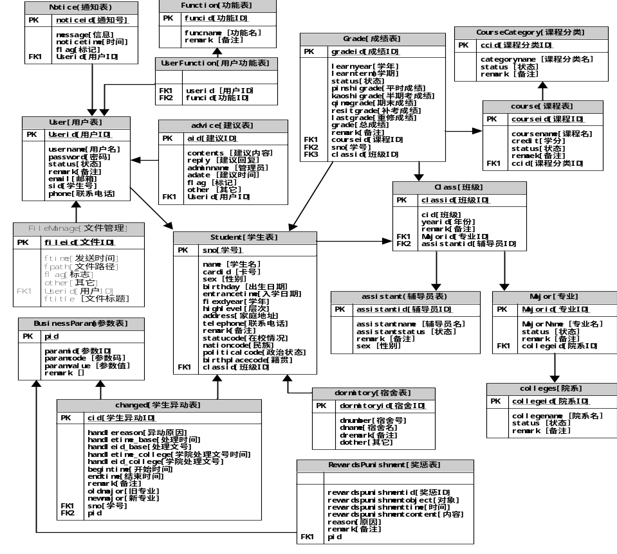

图4-1 数据库模型图

数据库表设计
在系统设计过程中，首先要建立的就是数据库。该系统数据库采用MongoDB来创建，共创建了六张表，其分别是建议表（advice）、辅导员信息表（Assistant）、业务参数表（BusinessParam）、异动信息表（Changed）、班级表（Class）、院系表（colleges）、课程信息表（Course）、课程分类表（CourseCategory）、宿舍表（dormitory）、功能表（Function）、成绩信息表（Grade）、专业表（Major）、通知表（Notice）、奖惩信息表（RewardsPunishment）、学生信息表（Student）、用户信息表（User）、用户功能表（UserFunction）、文件管理(FileManage)。
表4-1描述了设计建议表所需要的字段名、字段类型、字段约束和字段关联关系。

表4-1 建议表（advice）
字段名 | 数据类型 | 说明 | 是否为空 | 备注
aid | int | 编号 | 否 | 主键
uid | int | 用户编号 | 否 | 外键（引用用户表编号）
contents | text | 内容 | 是
reply | text | 回复 | 是
adminname | Varchar(20) | 管理员名 | 是
flag | int | 标志 | 是 | 2：学生3：家长
other | Varchar(50) | 其它 | 是 | 备用字段
adate | datetime | 时间 | 否
表4-2描述了辅导员信息表所需要的字段名、字段类型、字段约束和字段关联关系。

表4-2 辅导员信息表（Assistant）
字段名 | 数据类型 | 说明 | 是否为空 | 备注
assistantId | int | 编号 | 否 | 主键
assistantName | Varchar(50) | 辅导员名 | 否
assistantStatus | bit | 状态 | 是 | 约束：True或False
remark | Varchar(50) | 备注 | 是
Sex | Varchar(2) | 性别 | 是 | 约束：男或女 默认：男
表4-3描述了业务参数表所需要的字段名、字段类型、字段约束和字段关联关系。

表4-3 业务参数表（BusinessParam）
字段名 | 数据类型 | 说明 | 是否为空 | 备注
pid | int | 编号 | 否 | 主键
paramId | int | 参数号 | 否
paramCode | int | 参数码 | 否
paramValue | Varchar(18) | 参数值 | 否
remark | Varchar(50) | 备注 | 是
other | Varchar(50) | 其它 | 是 | 备用字段
表4-4描述了异动信息表所需要的字段名、字段类型、字段约束和字段关联关系。

表4-4 异动信息表（Changed）
字段名 | 数据类型 | 说明 | 是否为空 | 备注
id | int | 编号 | 否 | 主键
sno | Char(10) | 学号 | 否 | 外键（引用学生表学号）
changeCode | int | 异动类型 | 否 | 外键（引用参数表编号）
handleReason | Char(50) | 异动原因 | 否
handleTime_Base | datetime | 处理时间 | 否
handleId_Base | Varchar(64) | 处理文号 | 否
handleTime_College | datetime | 学院处理时间 | 否
handleId_College | Varchar(64) | 学院处理文号 | 否
beginTime | datetime | 开始时间 | 否
endTime | datetime | 结束时间 | 否
oldMajor | int | 旧专业 | 否 | 外键（引用专业表编号）
newMajor | int | 新专业 | 否 | 外键（引用专业表编号）
remark | Varchar(50) | 备注 | 是
表4-5描述了班级表所需要的字段名、字段类型、字段约束和字段关联关系。

表4-5 班级表（Class）
字段名 | 数据类型 | 说明 | 是否为空 | 备注
classid | int | 编号 | 否 | 主键
cid | int | 班号 | 否
yearid | char(4) | 年级 | 否
majorid | int | 专业编号 | 否 | 外键（引用专业表编号）
assistantid | int | 辅导员编号 | 否 | 外键（引用辅导员表编号）
remark | Varchar(50) | 备注 | 是
表4-6描述了院系表所需要的字段名、字段类型、字段约束和字段关联关系。

表4-6 院系表（colleges）
字段名 | 数据类型 | 说明 | 是否为空 | 备注
collegeid | int | 编号 | 否 | 主键
collegename | Varchar(50) | 院系名 | 否
status | bit | 状态 | 是 | 约束：True或False
ImageHead | Varchar(50) | 头像 | 是
remark | Varchar(50) | 备注 | 是
表4-7描述了课程信息表所需要的字段名、字段类型、字段约束和字段关联关系。

表4-7 课程信息表（Course）
字段名 | 数据类型 | 说明 | 是否为空 | 备注
courseId | int | 编号 | 否 | 主键
categoryId | int | 课程分类编号 | 否 | 外键（引用课程分类表编号）
courseName | Varchar(64) | 课程名 | 否
status | bit | 状态 | 否 | 约束：True或False
remark | Varchar(50) | 备注 | 是
other | Varchar(50) | 其它 | 是 | 备用字段
表4-8描述了课程分类表所需要的字段名、字段类型、字段约束和字段关联关系。

表4-8 课程分类表（CourseCategory）
字段名 | 数据类型 | 说明 | 是否为空 | 备注
categoryId | int | 编号 | 否 | 主键
categoryName | Varchar(64) | 课程分类名 | 否
status | bit | 状态 | 是 | 约束：True或False
remark | Varchar(50) | 备注 | 是
表4-9描述了宿舍表所需要的字段名、字段类型、字段约束和字段关联关系。

表4-9 宿舍表（dormitory）
字段名 | 数据类型 | 说明 | 是否为空 | 备注
dormitoryid | int | 编号 | 否 | 主键
dnumber | Varchar(20) | 宿舍号 | 否
dname | Varchar(20) | 宿舍名 | 否
dremark | Varchar(50) | 备注 | 否
sno | Char(10) | 学号 | 否 | 外键（引用学生表学号）
other | Varchar(50) | 其它 | 是 | 备用字段
表4-10描述了功能表所需要的字段名、字段类型、字段约束和字段关联关系。

表4-10功能表（Function）
字段名 | 数据类型 | 说明 | 是否为空 | 备注
funcid | int | 编号 | 否 | 主键
funname | Varchar(20) | 功能名 | 否
remark | Varchar(50) | 备注 | 否
表4-11描述了成绩信息表所需要的字段名、字段类型、字段约束和字段关联关系。

表4-11 成绩信息表（Grade）
字段名 | 数据类型 | 说明 | 是否为空 | 备注
gradeId | int | 编号 | 否 | 主键
sno | Char(10) | 学号 | 否 | 外键（引用学生表学号）
courseId | Varchar(20) | 课程编号 | 否 | 外键（引用课程表编号）
learnYear | Varchar(20) | 学年 | 否
learnTerm | Varchar(8) | 学期 | 否
status | bit | 状态 | 否 | 约束：True或False
pinshiGrade | int | 平时成绩 | 否
kaoshiGrade | int | 半期考 | 否
firstgrade | int | 期末考 | 否
resitGrade | int | 补考 | 否
lastGrade | int | 重新 | 否
grade | int | 最终成绩 | 否
remark | Varchar(50) | 备注 | 是
Classid | int | 班级编号 | 否 | 外键（引用班级表编号）
表4-12描述了专业表所需要的字段名、字段类型、字段约束和字段关联关系。

表4-12 专业表（Major）
字段名 | 数据类型 | 说明 | 是否为空 | 备注
majorId | int | 编号 | 否 | 主键
majorName | Varchar(32) | 专业名 | 否
status | bit | 状态 | 否 | 约束：True或False
ImageHead | int | 头像 | 否
collegeid | int | 院系编号 | 否 | 外键（引用院系表编号）
remark | Varchar(50) | 备注 | 是
表4-13描述了通知表所需要的字段名、字段类型、字段约束和字段关联关系。

表4-13 通知表（Notice）
字段名 | 数据类型 | 说明 | 是否为空 | 备注
noticeid | int | 编号 | 否 | 主键
Messege | text | 消息 | 否
adminid | int | 管理员编号 | 否 | 外键（引用用户表编号）
niticetime | datetime | 时间 | 否
flag | int | 标志 | 否 | 0:所有人 1:辅导员  2:学生 3:家长
表4-14描述了奖惩信息表所需要的字段名、字段类型、字段约束和字段关联关系。

表4-14 奖惩信息表（RewardsPunishment）
字段名 | 数据类型 | 说明 | 是否为空 | 备注
rewardspunishmentid | int | 编号 | 否 | 主键
rewardspunishmentobject | Varchar(52) | 奖惩对象 | 否
rewardspunishmenttime | datetime | 时间 | 否
rewardspunishmentcontent | Varchar(50) | 内容 | 否
reason | Varchar(50) | 原因 | 否
rewardspunishmenttype | Varchar(50) | 奖惩类型 | 否 | 外键（引用参数表编号）
remark | Varchar(50) | 备注 | 是
表4-15描述了学生信息表所需要的字段名、字段类型、字段约束和字段关联关系。

表4-15 学生信息表（Student）
字段名 | 数据类型 | 说明 | 是否为空 | 备注
sno | int | 学号 | 否 | 主键
headphoto | Image | 头像 | 是
classId | int | 班级编号 | 否 | 外键（引用班级表编号）
statusCode | int | 在校情况 | 否 | 外键（引用参数表编号）
name | Varchar(50) | 备注 | 是 | 备用字段
cardId | Varchar(18) | 身份证号 | 否
sex | Char(2) | 性别 | 否 | 约束:男或女 默认：男
birthday | datetime | 出生日期 | 是
politicalCode | Int | 政治状态 | 否 | 外键（引用参数表编号）
nationCode | int | 民族 | 否 | 外键（引用参数表编号）
birthPlaceCode | int | 籍贯 | 否 | 外键（引用参数表编号）
entranceTime | datetime | 入学日期 | 否
fixedYear | int | 学年 | 否
highLevel | Varchar(50) | 层次 | 否
address | Varchar(50) | 家庭地址 | 是
telephone | Varchar(50) | 联系电话 | 是
remark | Varchar(50) | 备注 | 是
表4-16描述了用户信息表所需要的字段名、字段类型、字段约束和字段关联关系。

表4-16 用户信息表（User）
字段名 | 数据类型 | 说明 | 是否为空 | 备注
userid | int | 编号 | 否 | 主键
userName | Varchar(32) | 用户名 | 否
password | Varchar(32) | 密码 | 否
status | Bit | 状态 | 否 | 约束:True或False
picture | Varchar(50) | 图片 | 否
remark | Varchar(50) | 备注 | 是
email | Varchar(50) | 邮箱 | 否 | 邮箱
sid | Char(10) | 学号 | 否 | 外键（引用学生表学号）此字段用来与家长关联
roleid | int | 角色 | 否 | 0:管理员1:辅导员  2:学生3:家长
phone | Varchar(50) | 联系电话 | 否 | 电话

表4-17描述了用户功能表所需要的字段名、字段类型、字段约束和字段关联关系。

表4-17 用户功能表（UserFunction）
字段名 | 数据类型 | 说明 | 是否为空 | 备注
userid | int | 用户编号 | 否 | 外键（引用用户表编号）
funcId | int | 功能编号 | 否 | 外键（引用功能表编号）
表4-18描述了文件管理表所需要的字段名、字段类型、字段约束和字段关联关系。

表4-18 文件管理表（FileManage）
字段名 | 数据类型 | 说明 | 是否为空 | 备注
fileid | int | 文件编号 | 否 | 主键
ftitle | VarChar(50) | 文件标题 | 否
ftime | datetime | 发送时间 | 否
flag | int | 标志 | 否 | 2代表学生，3代表家长
adminid | int | 管理员 | 否 | 外键（引用用户表编号）
fpath | Varchar(100) | 文件路径 | 否
other | Varchar(50) | 其它 | 否 | 备用字段

详细设计与功能实现

SQL Server 数据库与C#的连接
学生信息平台主要使用目前比较流行的ADO.NET技术访问SQL Server 数据库，首先点击项目目录下引用System.Data命名空间，然后通过输入Using System.Data.SqlClient就可以访问数据库类，例如：需要添加一条数据到数据库表就可以使用SqlConnection类来定义一个对象，然后将连接数据库字符串传到SqlConnection对象的ConnectionString属性中，在通过Open方法与数据库连接，然后创建一个SqlCommand类，将SqlConnection对象和添加记录的Sql语句赋值到SqlCommand的构造函数中，通过SqlCommand对象执行ExecuteNonQuery方法，最后关闭数据库连接，便可成功添加一条记录。

系统模块设计

登录模块
登陆模块的角色主要分为四种：管理员、教师、学生、家长，所以必须根据所选的角色填入对应的用户名和密码，不然会出现帐号出错的提示。图5-1所示登录错误提示是由于文本框输入的是学生帐号和密码，但是选择的角色却是管理员，如此就出现帐号出错的提示，并且登录失败。
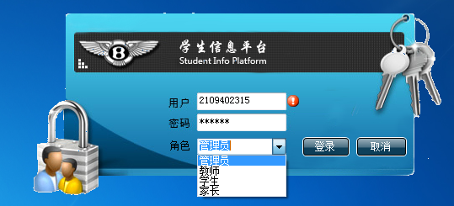
图5-1 登录错误界面
主要代码实现：
if (txtUser.Text == "" && txtPassword.Text == "")
{
errorProvider1.SetError(txtUser, "帐号密码不能为空！");
}
BLLUser blluser = new BLLUser();
User user = new User();
user.userName = this.txtUser.Text;
user.password = this.txtPassword.Text;
user = blluser.Exists(user); //判断用户名是否存在
if (user ==null|| user.remark != cbrole.SelectedIndex.ToString())
//判断是否选择的角色是否帐号密码匹配，remark:0:管理员,1:教师,2:学生,3:家长
{
errorProvider1.SetError(txtUser, "帐号出错，请重新输入！");
return;
}
if (user==null) //user为空代表帐号出错
{
errorProvider1.SetError(txtUser, "帐号出错，请重新输入！");
}
else if (user.password != txtPassword.Text) //判断密码是否出错
{
errorProvider2.SetError(txtPassword, "密码出错，请重新输入！");
}
else
{
Style.AnimateWindow(this.Handle, 1000, Style.AW_SLIDE | Style.AW_HIDE | Style.AW_CENTER); //窗体缩小退出
Program.user = user; //记录用户数据
Program.username = txtUser.Text; //记录用户名
Program.power = cbrole.SelectedIndex; //记录用户角色
MainForm mf = new MainForm();
mf.ShowDialog();//显示主窗体
}

公告栏
公告栏主要是管理员为了方便通知学生和家长最近学校要进行的活动通知，如图5-2所示为通知学生的公告栏界面。
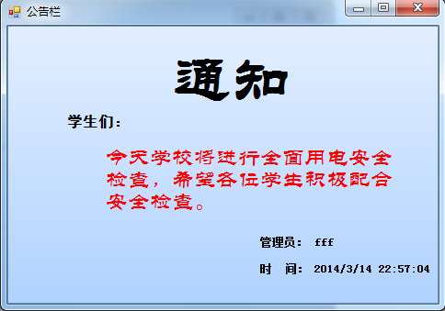

图5-2 公告栏界面

主界面
主界面显示的功能模块是根据用户登录进行动态生成，通过登录的用户名到功能表中获取该用户所能操作的权限，然后加载到主界面显示，图5-3所示是管理员登录成功后显示的界面。
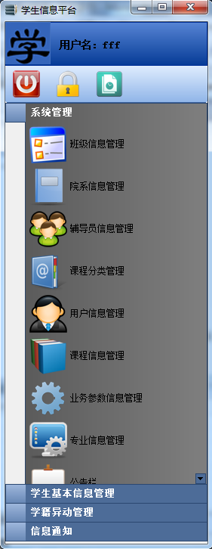

图5-3 管理员主界面

系统管理
系统管理主要是管理员通过对班级信息、辅导员信息、课程信息、宿舍信息、公告栏信息、建议栏信息和用户信息等功能模块的添加、修改、删除操作来修改对应表的信息，图5-4所示为系统管理界面。
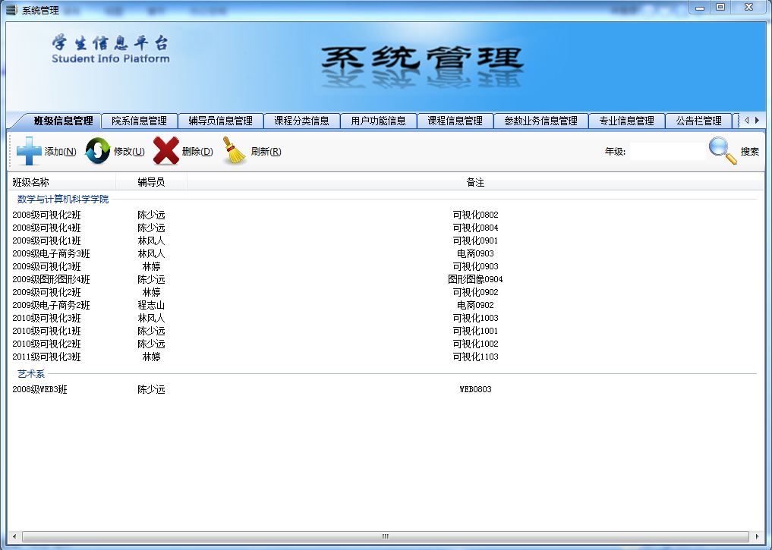

图5-4 系统管理界面

学生基本信息管理
学生基本信息管理主要是管理学生的信息，通过操作学生信息功能模块的添加、删除、修改来对数据库表进行修改，为了方便用户的操作，还可以使用导入按钮进行批量添加学生信息。如图5-5所示为对学生表查询后的数据显示在学生信息管理界面。
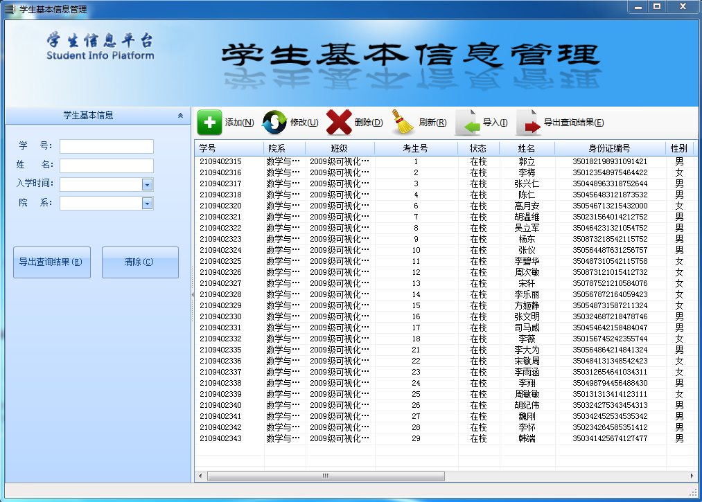

图5-5 学生信息管理界面

学生成绩管理
学生成绩管理主要是对学生的成绩进行管理，例如学生的平时成绩，期中成绩和期末成绩进行测评获取最终成绩，如果成绩没有达到合格的分数线将会有补考成绩，补考成绩也不达标，将会进行重修，学生的成绩必须通过该课程的合格分数线，才能拿到该课程的学分。图5-6所示为对成绩表查询后的数据显示在学生成绩管理界面。
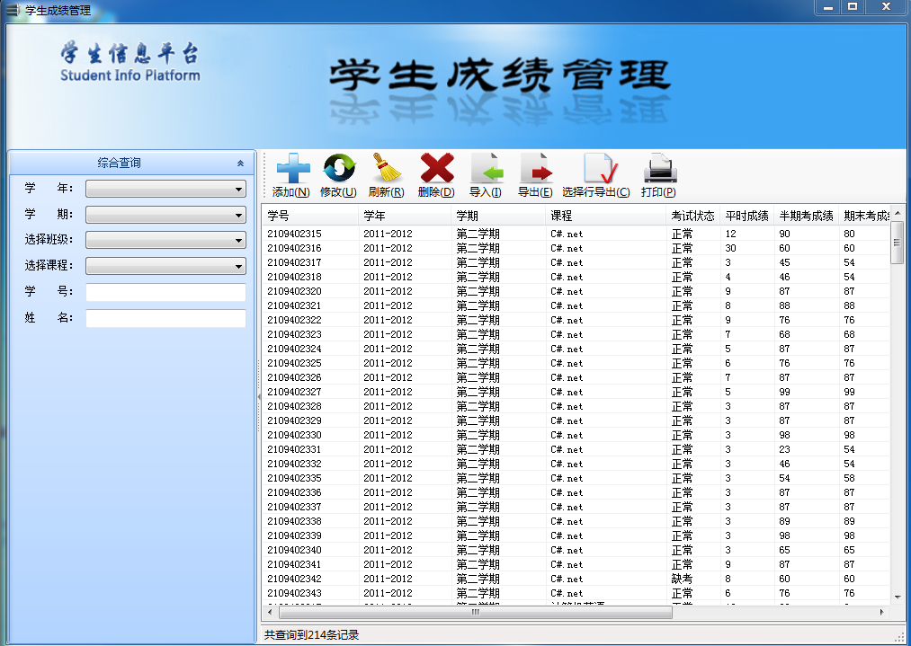

图5-6 学生成绩管理界面

学生成绩导入
学生成绩导入主要实现数据的批量导入功能，其导入对象是Excel文件。学生成绩导入方便用户可以同时操作多条记录，用户可以点击“添加”按钮来导入Excel到数据查看区，然后通过点击“导入数据”按钮将获取到的数据添加到成绩表，如图5-7所示为数据库导入界面。
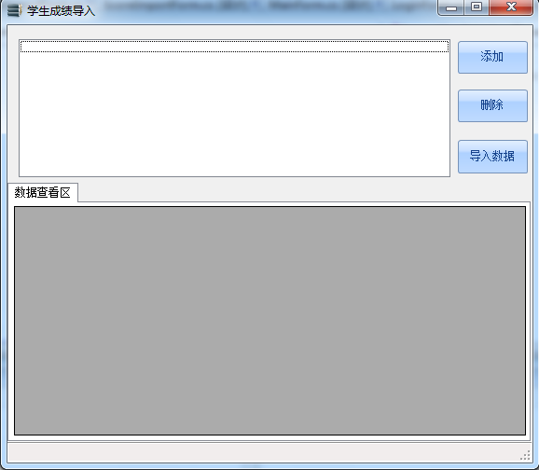

图5-7 数据库导入界面
主要实现代码：
// 判断导入文件是否存在
if (File.Exists(filename))
{
FileInfo file = new FileInfo(filename);
string tmp = file.Name;
// 打开Excel
EApplication app = new ApplicationClass();
try
{
if (app == null)
{
Console.WriteLine(string.Format("Excel无法启动,打开文件[{0}]失败", filename));
}
object missingValue = Missing.Value;
Workbooks wbs = app.Workbooks;
wbs.Open(file.FullName,missingValue, missingValue, missingValue, missingValue, missingValue,
missingValue, missingValue, missingValue, missingValue, missingValue,
missingValue, missingValue, missingValue, missingValue);
Workbook wb = wbs[1];
// 获取第一个工作表对象
Worksheet sheet = (Worksheet)wb.Worksheets[1];
// 设置连接字符串及查询字符串
string sql = string.Format("SELECT {0} FROM [{1}${2}] WHERE 学号 IS NOT NULL", columns, sheet.Name, range);
tring strConn = "Provider=Microsoft.Jet.OLEDB.4.0;Data Source=" + file.FullName + ";Extended Properties='Excel 8.0; HDR=YES; IMEX=1;'";
string tablename = string.Format("{0}*{1}*{2}*{3}*{4}",
((Microsoft.Office.Interop.Excel.Range)sheet.Cells[1,8]).Value2.ToString(),
((Microsoft.Office.Interop.Excel.Range)sheet.Cells[1,10]).Value2.ToString(),
((Microsoft.Office.Interop.Excel.Range)sheet.Cells[2,6]).Value2.ToString(),
((Microsoft.Office.Interop.Excel.Range)sheet.Cells[2,2]).Value2.ToString(),
((Microsoft.Office.Interop.Excel.Range)sheet.Cells[2,10]).Value2.ToString()
);
// 填充数据到数据集
DataSet temp = new DataSet();
OleDbDataAdapter oda = new OleDbDataAdapter(sql, strConn);
oda.Fill(temp, tablename);
return temp;
}

学生成绩导出
学生成绩导出主要是根据条件进行查询，然后将查询后的数据显示在成绩导出查询列表上，最后点击“导出”按钮就可以将查询数据的数据导出到Excel文件，如图5-8所示为学生成绩导出界面。
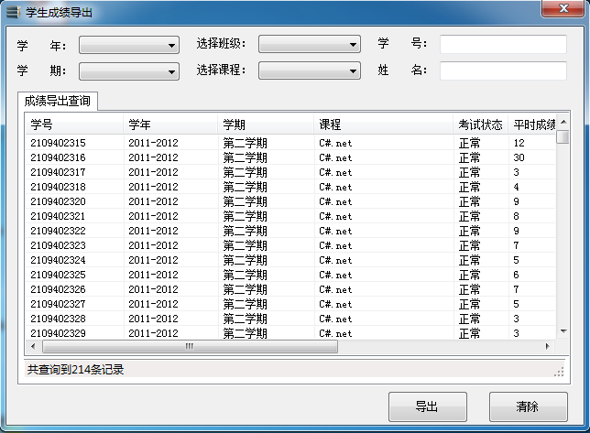
图5-8 学生成绩导出界面

学籍异动管理
学籍异动管理主要是管理员对学生提出的学籍变动进行审核管理，例如：学生进行休学、退学、转专业、保留学籍、复学、开除学籍等变动。管理员可以通过选择学籍异动类型来对应学生提出的学籍变动，使用添加、删除、修改操作来更新表数据。如图5-9为学生异动管理。
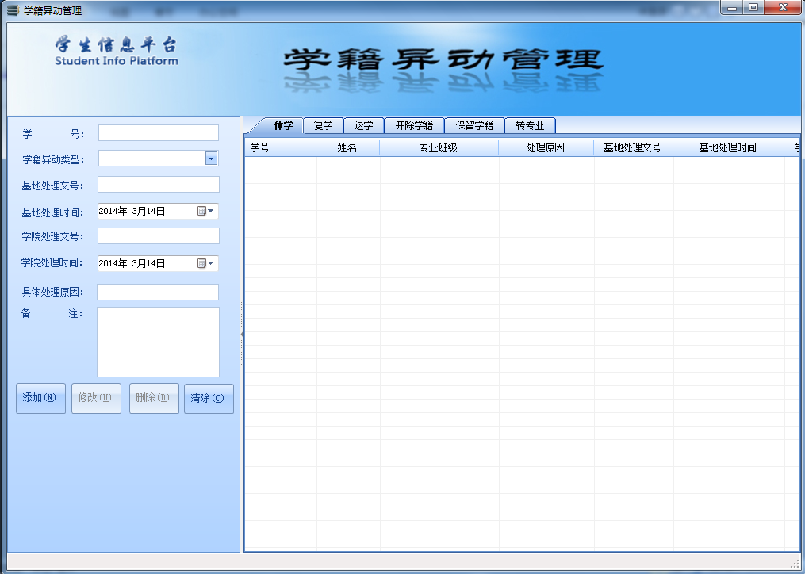

图5-9 学生异动管理

奖惩管理
学生奖惩管理主要分为三种奖惩：学生个人奖惩、班级奖惩、宿舍奖惩，管理员根据学生在校获得的奖励或者受到的处分情况输入奖惩内容，并且点击“添加”按钮进行公布，家长和学生在奖惩信息界面中就可以查看到与改学号关联的学生在校表现情况，如图5-10所示为奖惩管理界面。
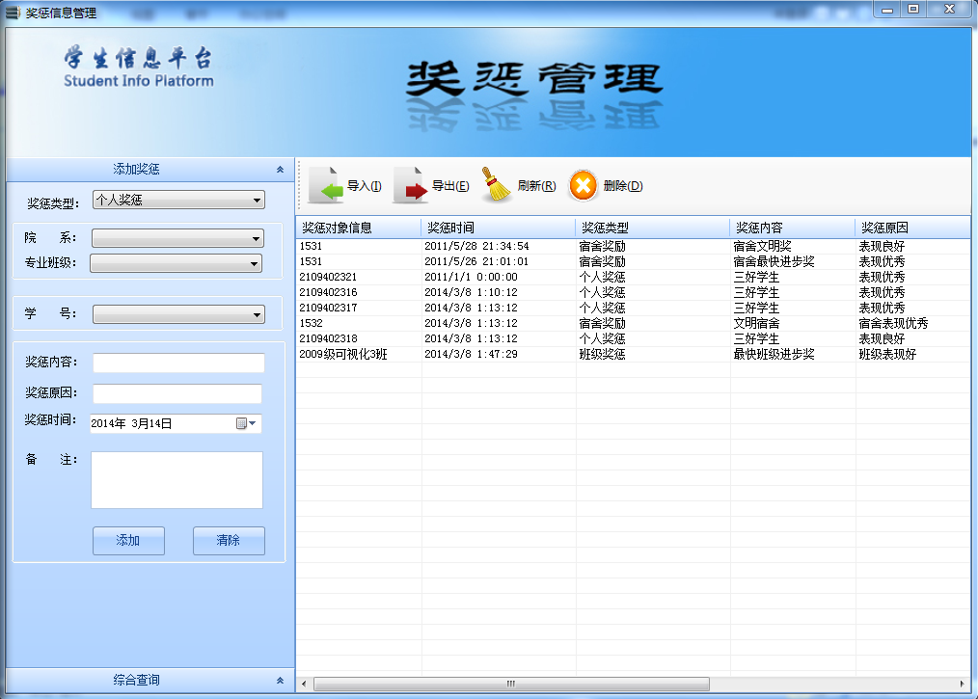

图5-10 奖惩管理界面

建议箱
建议箱主要是学生和家长用户对学校有什么需要改进的地方进行提出自己宝贵意见的一个平台，通过点击“发送”按钮来发送要对学校建议的内容，发送成功后等待管理员对本建议或意见的回复，如图5-11所示为建议箱界面。
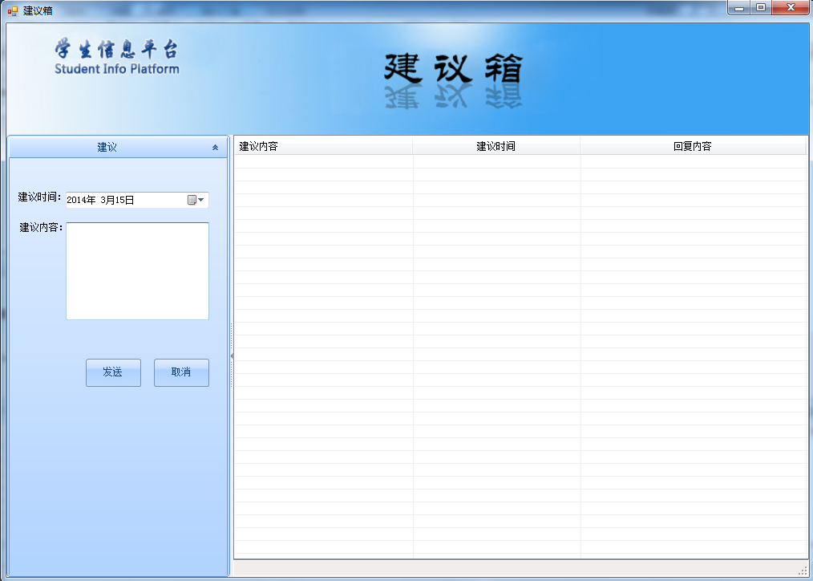

图5-11 建议箱界面

学生成绩查询
学生和学生家长可以通过成功登录学生信息平台后关联到学生的学号进行查询该学生在校的成绩情况，首先，用户可以先选择学年、学期，然后点击“查找”按钮从成绩表中查询选择的条件，并且将返回的数据显示在报表上，如图5-12为学生成绩查询界面。
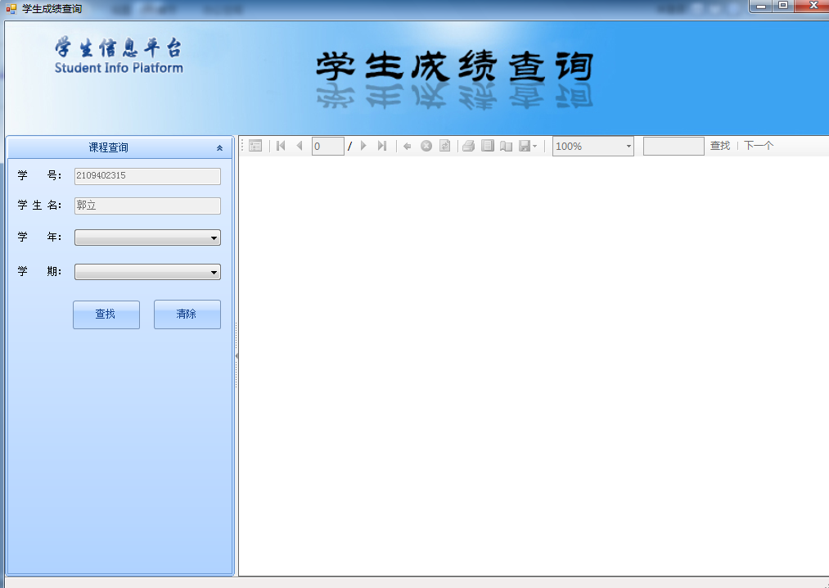

图5-12 学生成绩查询界面
主要实现代码：
// 创建报表数据源
ReportDataSource rds = new ReportDataSource();
// 设置其数据集名称,需与报表中的DataSetName属性一致
rds.Name = "StudentMIS_Model_GradeDetails";
rds.Value = obj; // 关联数据
// 数据源到本地报表
this.reportViewer1.LocalReport.DataSources.Clear();
this.reportViewer1.LocalReport.DataSources.Add(rds);
// 刷新报表
this.reportViewer1.RefreshReport();

学生奖惩查询
学生和家长可以通过成功登录学生信息平台后关联到学生的学号进行查询，从奖惩表中查询到该生在校获得的奖励和受到的处分情况，如图5-13所示为学生奖惩管理界面。
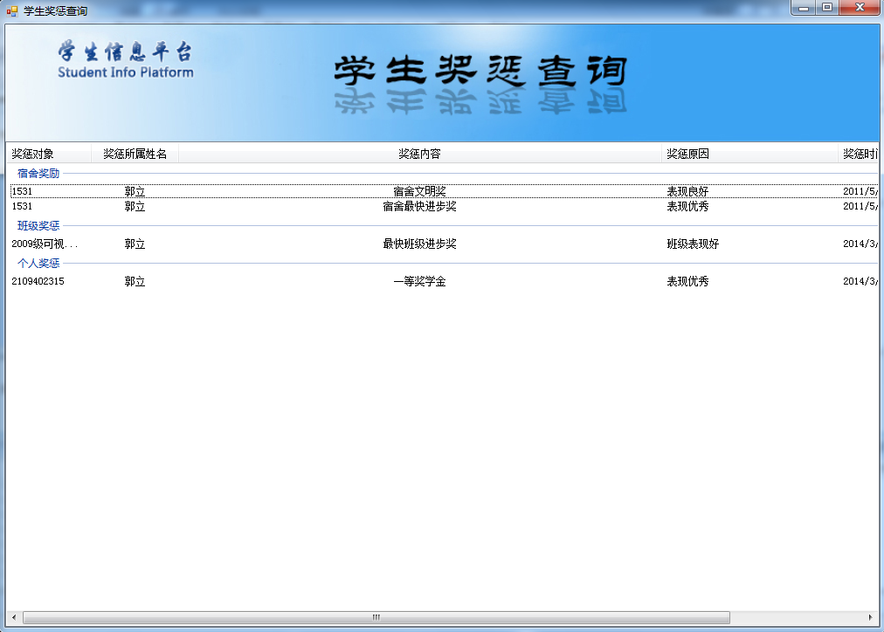

图5-13 学生奖惩管理界面

信息通知
信息通知主要是由管理员通过邮件或短信管理来给学生家长发送信息，管理员先选择发送信息类型，然后通过选择列表中的复选框可以获取到目前选中的用户信息，并且输入信息内容，然后点击“发送”按钮就可以发送信息给所选用户，图5-14所示为邮件或信息发送界面。
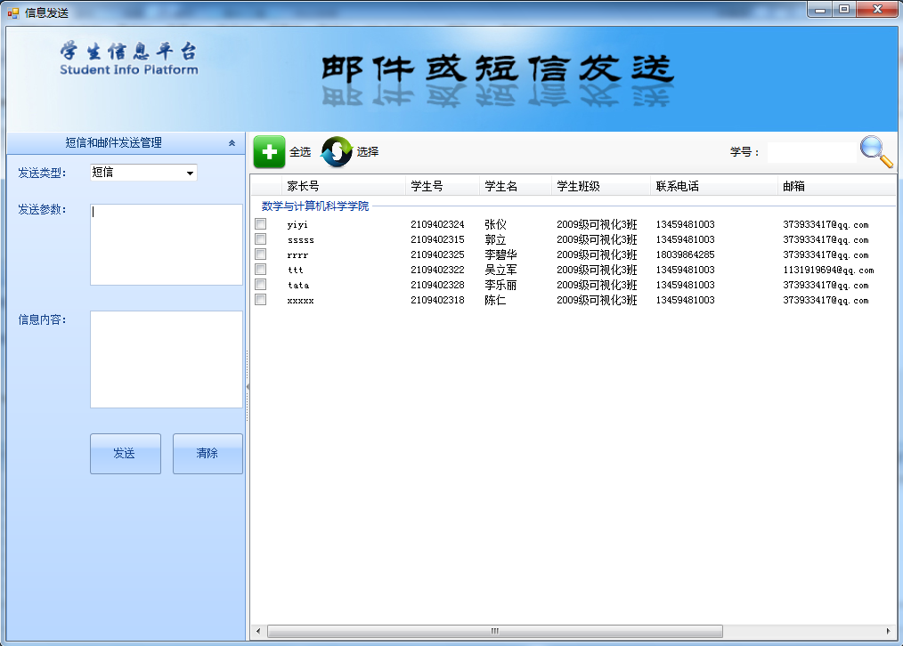

图5-14 邮件或信息发送界面

文档接收柜
管理员将文档发送到服务器，并且将发送成功的信息保存到文件管理表。根据成功登录后的用户角色从文件管理表中查询出属于该角色的信息数据绑定到列表中，用户可以通过选中列表上的数据，并且点击“下载”按钮便可以下载文档，图5-15为文档接收柜界面。
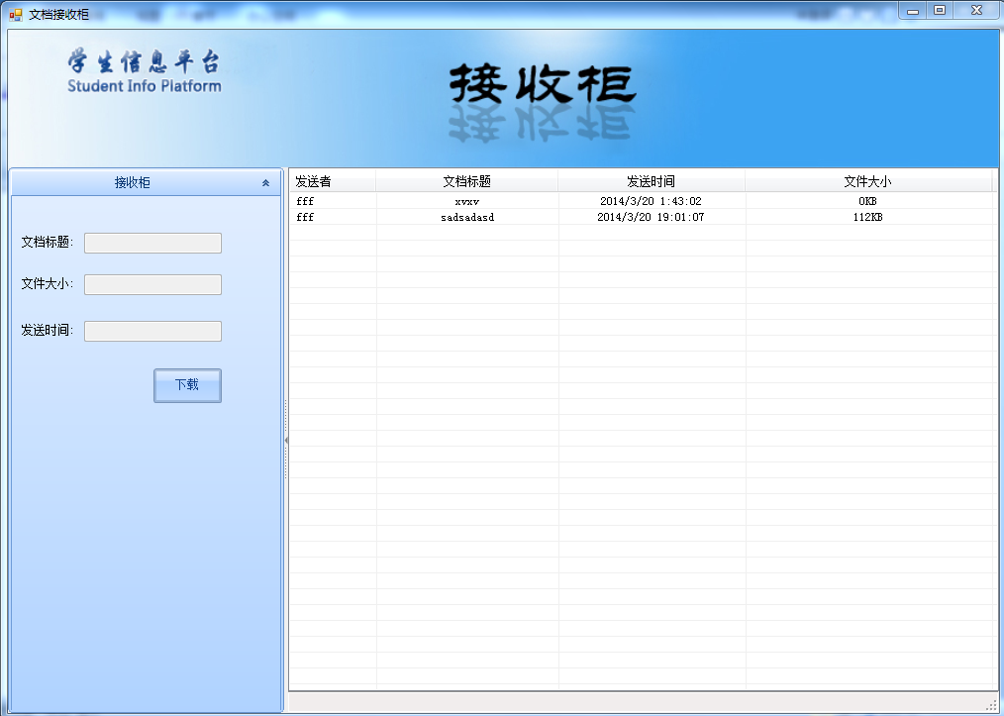

图5-15 文档接收柜界面

软件测试

引言

编写目的
本测试计划的目的是学生信息平台是否达到设计要求，能够完成导师所要求的功能，是否能够完成每个功能所需要的一些基本的管理、查询、添加、删除、修改等要求，是否系统能够正常运行，符合用户使用条件。

定义
SQL SERVER：系统服务器所使用的数据库管理系统（DBMS）。
SQL：一种用于访问查询数据库的语言。
事务流：数据进入模块后可能有多种路径进行处理。
主键：数据库表中的关键域，值互不相同。
外部主键：数据库表中与其他表主键关联的域。
ROLLBACK：数据库的错误恢复机制。

任务概述

目标
测试是为了发现程序中的错误而执行程序的过程,，测试的目的就是在软件投入生产性运行之前，尽可能多的发现软件中的错误。

需求概述
该系统能够完成用户登陆、学生信息管理、课程信息管理、用户管理等要求，符合系统易操作性，做到所开发的系统操作简单，尽量使系统操作不受用户对电脑知识水平的限制，符合系统可维护性，由于系统涉及的信息比较广，数据库中的数据需定期修改，系统可利用的空间及性能也随之下降，为了使系统更好地运转，学校可以对系统数据及一些简单的功能进行独立的维护及调整；符合系统开放性要求，该系统能够在开放的硬件体系结构中运行，并且能与其他系统顺利连接。

条件与限制
必须要有足够的编程知识以及代码经验，还要有对整个体系透彻分析理解的能力。

计划

测试项目
- 登录管理
- 用户管理
- 班级管理
- 学生信息管理
- 学生成绩管理
- 宿舍管理
- 学生奖惩管理
- 学生异动管理

测试准备
在测试前，必须准备好要测试模块的测试方法文档，对其测试的流程图，并且以概要设计说明书、详细设计说明书作为总的提纲，选择合适的输入输出数据，并加以列举说明。

测试项目说明

登陆界面进行测试
名称：登陆测试 目的：测试身份验证是否正确
内容：口令的输入，合法性检查，合理性检查，界面的显示控制。
表6-1描述了用户表中目前所存在的记录。

表6-1 用户表预存数据
用户名 | 密码 | 角色
fff | aaa | 管理员
2109402315 | 123456 | 学生
sssss | 123456 | 家长
www | 123456 | 辅导员
输入时应注意事项：
在输入用户名和密码时必须选择对应的用户角色，不然会出现帐号出错提醒，而且登录失败，如图6-1所示为登录界面错误提示。
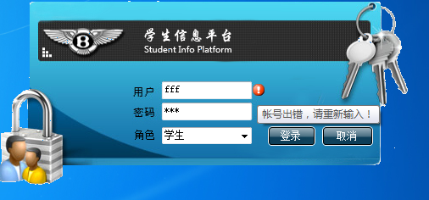

图6-1 登录界面错误提示
表6-2描述了对用户登录界面进行测试的用例，主要是为了防止登录模块中存在的所存在的缺陷和漏洞。

表6-2 登录用户测试用例
输入 |  |  | 预期输出 | 实际输出
用户名 | 密码 | 角色类型 | 预期输出 | 实际输出
空 | 空 | 管理员 | 帐号和密码不能为空 | 帐号和密码不能为空
fff | aaa | 学生 | 帐号出错，请重新输入！ | 帐号出错，请重新输入！
2109402315 | 123456 | 家长 | 帐号出错，请重新输入！ | 帐号出错，请重新输入！
sssss | 123456 | 辅导员 | 帐号出错，请重新输入！ | 帐号出错，请重新输入！
www | 123456 | 学生 | 帐号出错，请重新输入！ | 帐号出错，请重新输入！
fff | aaa | 管理员 | 登录到管理员主界面 | 登录到管理员主界面

用户管理进行测试
名称：用户管理测试 目的：测试用户添加界面
内容：口令的输入，合法性检查，合理性检查，界面的显示控制。
表6-3描述了学生表中目前所存在的记录。

表6-3 学生表预存数据
学号 | 姓名 | 班级
2109402318 | 陈仁 | 可视化0903
2109402315 | 郭立 | 可视化0903
2109402320 | 高月安 | 可视化0903
2109402321 | 胡温维 | 可视化0903
表6-4描述了目前用户表中关于家长用户所存在的记录。

表6-4 用户表（家长信息）预存数据
用户名 | 关联学生 | 角色
yiyi | 123456 | 管理员
rrrr | 2109402325 | 学生
sssss | 2109402315 | 家长
ttt | 2109402322 | 辅导员
添加时应注意事项：
管理员在添加学生用户时必须添加学生表已经存在的学生信息，不然会提醒没检索出此学生的学号，在添加家长用户时绑定到的学生也必须在学生表存在，不然会出现关联失败，图6-2所示为家长关联的学生信息已经在表中存在，所以提示学生关联出错提示。
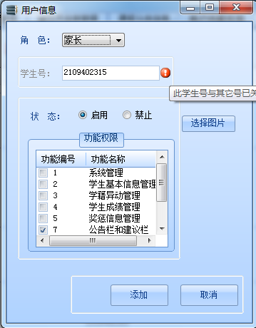

图6-2 学生关联出错提示
表6-5描述了添加用户进行测试的用例，主要是为了防止添加用户时出现异常和存在的漏洞。

表6-5 添加用户测试用例
输入 |  |  | 预期输出 | 实际输出
用户名 | 关联学生 | 角色类型 | 预期输出 | 实际输出
空 |  | 管理员 | 帐号不能为空 | 帐号不能为空
fff |  | 管理员 | 此帐号已存在，请重新输入！ | 此帐号已存在，请重新输入！
2109402315 |  | 学生 | 此帐号已存在，请重新输入！ | 此帐号已存在，请重新输入！
qqqqq | 2109402315 | 家长 | 此学生已被关联，请重新输入！ | 此学生已被关联，请重新输入！
2109402318 |  | 学生 | 添加成功，显示数据。 | 添加成功，显示数据。
qqqqq | aaa | 家长 | 添加成功，显示数据。 | 添加成功，显示数据。

班级管理进行测试
名称：系统操作班级管理测试 目的：测试班级添加界面
内容：口令的输入，合法性检查，合理性检查，界面的显示控制。
表6-6描述了院系表中目前所存在的记录。

表6-6 院系表预存数据
院系编号 | 院系名 | 状态
1 | 数学与计算机科学学院 | 可用
4 | 艺术系 | 可用
表6-7描述了专业表中目前所存在的记录。

表6-7 专业表预存数据
院系编号 | 专业编号 | 专业名
1 | 28 | 可视化
1 | 25 | 电子商务
1 | 33 | 动漫
表6-8描述了班级表中目前所存在的记录。

表6-8 班级表预存数据
专业编号 | 班级号 | 年级
28 | 3 | 2009
25 | 3 | 2008
28 | 2 | 2009
25 | 1 | 2008
添加时应注意事项：
首先绑定院系下拉列表，通过选择院系列表中的项可以加载到对应专业数据，如果院系列表没有选中项，在添加时系统会提示用户选择院系信息，并且在输入备注时应该按格式如：可视化0903代表2009级可视化3班，在输入导入时Excel表格会按此格式进行匹配，如发现有错误导入将会失败，如图6-3为添加班级成功界面。
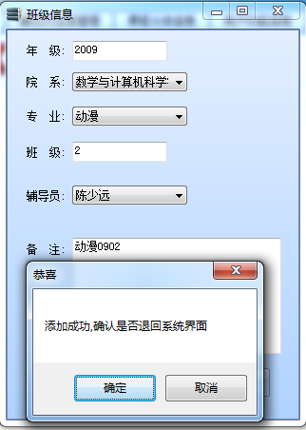

图6-3 添加班级成功界面
表6-9描述了添加班级进行测试的用例，主要是为了防止添加班级时出现异常和存在的漏洞。

表6-9 添加班级测试用例
输入 |  |  |  |  |  | 预期输出 | 实际输出
年级 | 院系选择 | 专业选择 | 班级 | 辅导员选择 | 备注 | 预期输出 | 实际输出
空 | 空 | 空 | 空 | 空 | 空 | 请详细填写记录！ | 请详细填写记录！
2009 | 空 | 空 | 3 | 陈少远 | 空 | 请详细填写记录！ | 请详细填写记录！
2009 | 数学与计算机科学学院 | 空 | 3 | 陈少远 | 可视化0903 | 请详细填写记录！ | 请详细填写记录！
2009 | 数学与计算机科学学院 | 动漫 | 2 | 陈少远 | 动漫0902 | 添加成功，请返回主界面 | 添加成功，请返回主界面

学生信息管理进行测试
名称：系统操作学生信息管理测试 目的：测试学生信息添加界面
内容：口令的输入，合法性检查，合理性检查，界面的显示控制。
表6-10描述了目前参数表中关于民族参数值所存在的记录。

表6-10 参数表（民族）预存数据
参数号 | 参数代码 | 参数值
2 | 1 | 汉族
2 | 2 | 苗族
2 | 3 | 回族
1 | 2 | 福建龙岩
1 | 3 | 福建莆田
1 | 1 | 福建厦门
4 | 2 | 共青团员
4 | 3 | 党员
4 | 1 | 群众
添加时应注意事项：
学生信息添加时必须选择该生所属班级、籍贯、政治面貌、民族、输入学号等信息，并且输入的学号必须在学生表中不存在，不然会出现学号已存在的信息提示，如图6-4所示为学号已存在提示。
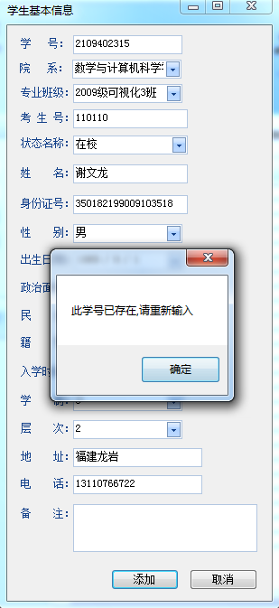

图6-4 学号已存在提示
表6-11 描述了添加学生信息进行测试的用例，主要是为了防止添加学生信息时出现异常和存在的漏洞。

表6-11 添加学生信息测试用例
输入 |  |  |  |  |  | 预期输出 | 实际输出
学号 | 班级选择 | 籍贯选择 | 名族选择 | 政治面貌选择 | 备注 | 预期输出 | 实际输出
空 | 空 | 空 | 空 | 空 | 空 | 请详细填写记录！ | 请详细填写记录！
2109402315 | 空 | 空 | 空 | 空 | 空 | 学号已存在！ | 学号已存在！
2109402366 | 2009可视化3班 | 空 | 空 | 空 | 空 | 请详细填写记录！ | 请详细填写记录！
2109402366 | 2009可视化3班 | 福建龙岩 | 汉族 | 群众 | 学生 | 添加成功，请返回主界面 | 添加成功，请返回主界面

学生成绩管理进行测试
名称：系统操作学生成绩管理测试 目的：测试系统学生成绩添加界面
内容：口令的输入，合法性检查，合理性检查，界面的显示控制。
表6-12描述了目前参数表中关于学年学期参数值所存在的记录。

表6-12 参数表（学年学期）预存数据
参数号 | 参数代码 | 参数值
7 | 1 | 2008-2009
7 | 2 | 2009-2010
7 | 3 | 2010-2011
8 | 1 | 第一学期
8 | 2 | 第二学期
表6-13描述了课程表中目前所存在的记录。

表6-13 课程表预存数据
课程分类 | 课程名 | 学分
必修课 | 计算机英语 | 3
必修课 | C#.net | 3
必修课 | PHP | 3
必修课 | 数据结构 | 3
公共课 | ASP.NET | 3
表6-14描述了成绩表中目前所存在的记录。

表6-14 成绩表预存数据
学号 | 课程名 | 学年 | 学期 | 总成绩
2109402315 | 计算机英语 | 2009-2010 | 第一学期 | 80
2109402315 | C#.net | 2010-2011 | 第二学期 | 85
2109402315 | PHP | 2010-2011 | 第一学期 | 78
2109402315 | 数据结构 | 2010-2011 | 第二学期 | 90
添加时应注意事项：
在添加学生成绩时应该注意数据不能重复，例如在2009-2010第一学期计算机英语成绩80分，在添加记录时输入了同样的数据，将会提示此数据已存在，请重新输入，在总成绩合格的情况下，不允许输入补考成绩和重新成绩，如图6-5所示为成绩已重复提示。
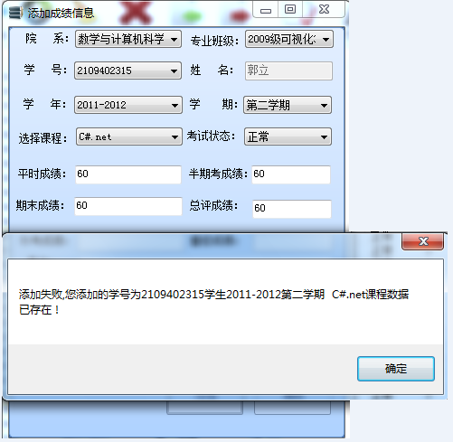

图6-5 所示为成绩已重复提示
表6-15描述了添加学生成绩信息进行测试的用例，主要是为了防止添加学生成绩信息时出现异常和存在的漏洞。

表6-15 添加学生成绩信息测试用例
输入 |  |  |  |  |  |  |  |  |  | 预期输出 | 实际输出
学号 | 学年 | 学期 | 课程 | 平时成绩 | 半期考成绩 | 期末成绩 | 总评成绩 | 补考成绩 | 重新成绩 | 预期输出 | 实际输出
空 | 空 | 空 | 空 | 空 | 空 | 空 | 空 | 空 | 空 | 请详细填写信息！ | 请详细填写信息！
2109402315 | 2010-2011 | 第二学期 | C#.net | 60 | 60 | 60 | 60 | 空 | 空 | 此数据已存在！ | 此数据已存在！
2109402315 | 2010-2011 | 第二学期 | ASP.NET | 60 | 60 | 60 | 60 | 60 | 60 | 数据输入有误！ | 数据输入有误！
2109402315 | 2010-2011 | 第二学期 | ASP.NET | 60 | 60 | 60 | 60 | 空 | 空 | 添加成功！ | 添加成功！

宿舍管理进行测试
名称：系统操作宿舍管理测试 目的：测试系统宿舍添加界面
内容：口令的输入，合法性检查，合理性检查，界面的显示控制。
表6-16描述了宿舍表中目前所存在的记录。

表6-16 宿舍表预存数据
添加时应注意事项：
宿舍号 | 宿舍名 | 学号
1531 | 完美宿舍 | 2109402315
1531 | 完美宿舍 | 2109402318
1531 | 完美宿舍 | 2109402316
1531 | 完美宿舍 | 2109402320
1531 | 完美宿舍 | 2109402327
1531 | 完美宿舍 | 2109402322
1532 | 快乐宿舍 | 2109402335
1534 | 开心宿舍 | 2109402330
宿舍管理在添加学生人数的时候不能超过6个人，当超过人数时，会提示该宿舍人数超出范围，如图6-6所示为宿舍人数超出范围提示。
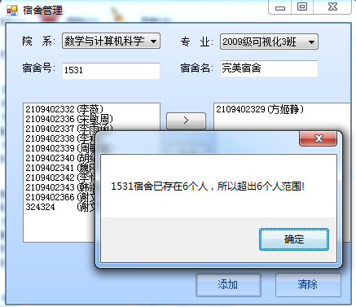
图6-6 宿舍人数超出范围提示
表6-17描述了添加宿舍管理进行测试的用例，主要是为了防止添加宿舍管理时出现异常和存在的漏洞。

表6-17 添加宿舍管理测试用例
输入 |  |  | 预期输出 | 实际输出
宿舍号 | 宿舍名 | 学号 | 预期输出 | 实际输出
空 | 空 | 空 | 请详细填写信息！ | 请详细填写信息！
1531 | 完美宿舍 | 2109402329 | 1531宿舍人数已满！ | 1531宿舍人数已满！
1532 | 快乐宿舍 | 2109402329 | 恭喜您，添加成功！ | 恭喜您，添加成功！

学生奖惩管理进行测试
名称：系统操作奖惩管理测试 目的：测试系统学生奖惩添加界面
内容：口令的输入，合法性检查，合理性检查，界面的显示控制。
表6-18描述了奖惩表中目前所存在的记录。

表6-18 奖惩表预存数据
添加时应注意事项：
奖惩类型 | 奖惩对象 | 奖惩内容
个人奖惩 | 2109402315 | 三好学生
班级奖惩 | 可视化0903 | 先进班级
宿舍奖惩 | 1531 | 文明宿舍
奖惩管理在添加时必须注意信息重复性，并且奖惩对象必须真实在数据表中存在的数据，如图6-7所示为奖惩添加成功界面。
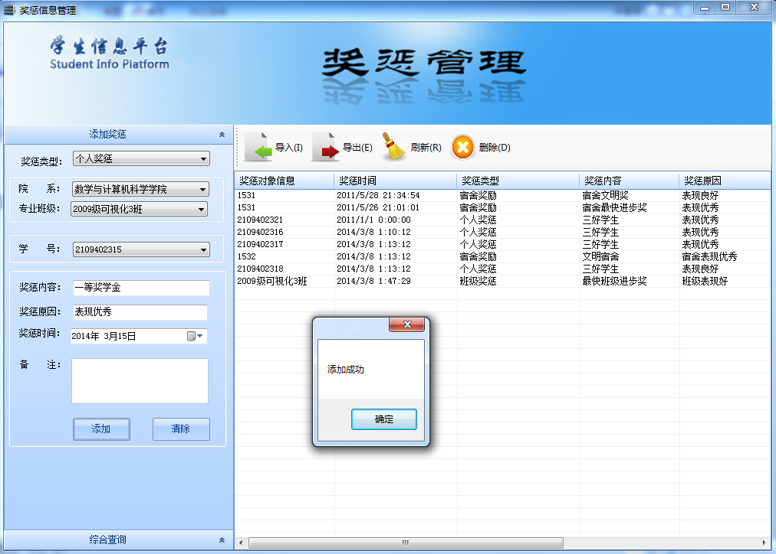
图6-7 奖惩添加成功界面
表6-19描述了添加奖惩管理进行测试的用例，主要是为了防止添加奖惩管理时出现异常和存在的漏洞。

表6-19 添加奖惩管理测试用例
输入 |  |  | 预期输出 | 实际输出
奖惩类型 | 奖惩对象 | 奖惩内容 | 预期输出 | 实际输出
空 | 空 | 空 | 请详细填写信息！ | 请详细填写信息！
个人奖惩 | 2109402315 | 一等奖学金 | 添加成功 | 添加成功

学生异动管理进行测试
名称：系统操作异动管理测试 目的：测试系统学生异动添加界面
内容：口令的输入，合法性检查，合理性检查，界面的显示控制。
表6-20描述了目前参数表中关于学籍异动参数值所存在的记录。

表6-20 参数表（学籍异动）预存数据
参数号 | 参数代码 | 参数值
6 | 1 | 休学
6 | 2 | 复学
6 | 3 | 退学
6 | 4 | 开除学籍
表6-21描述了学生异动表中目前所存在的记录。

表6-21 学生异动表预存数据
学号 | 异动类型 | 异动时间
2109402321 | 休学 | 2009.09.10
2109402321 | 复学 | 2010.10.10
添加时应注意事项：
在处理学生异动信息时不能对同一个人在同一时刻进行两次同样的异动，例如两次对同一个学生进行休学添加操作，将会出现该生对应异动已经存在的提示，如图6-8所示为异动存在提示。
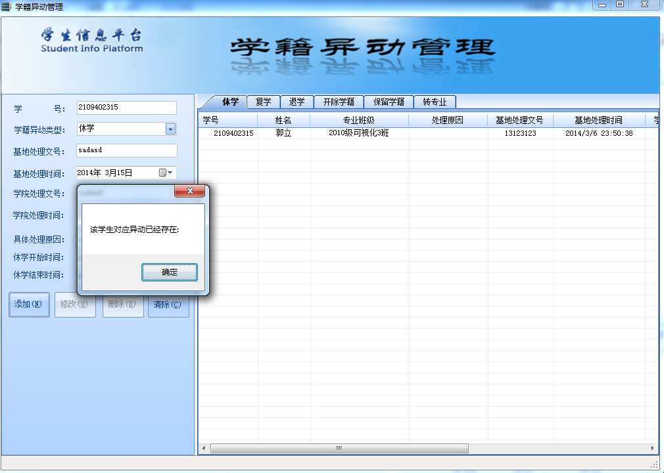

图6-8 异动存在提示
表6-22描述了添加学生异动管理进行测试的用例，主要是为了防止添加学生异动管理时出现异常和存在的漏洞。

表6-22 添加学生异动管理测试用例
输入 |  |  | 实际输出
学号 | 异动类型 | 异动时间 | 实际输出
空 | 空 | 空 | 请详细填写信息！
2109402315 | 休学 | 2014.3.15 | 该学生异动已存在！
2109402318 | 休学 | 2014.3.15 | 添加成功！

允许偏差
输入与显示的结果正确率控制在百分之九十以上。
允许偏差控制在百分之十以内。

评价

范围
本软件在功能实现上已经比较完备，结合测试中出现的问题，主要是在界面的的设计以及对功能细节方面的处理还有欠缺，应更多的站在用户角度来完善软件的约束条件。

准则
以用户的需求为准则，不断修改模块，完善最终的软件。

结束语
学生信息平台的制作已经进入尾声，回首在制作过程中遇到了无数程序代码上的难题，每次遇到难题时我就会查看相关的资料和书籍或者咨询老师，让自己头脑中模糊的概念逐渐清晰，使自己非常稚嫩作品一步步完善起来，每一次项目的改进都让自己学习到很多专业知识，在改进项目的过程中本人对C#语言和SQL Server 2008等相关技术有了更深的了解，锻炼了我能够独立开发的能力，增加了我对编程开发的经验。该系统在我不懈的努力下，其功能都已经可以实现，并且最终完成了《基于.NET学生信息平台设计与实现》论文。
感谢我的导师XXX老师，在老师的悉心指导下我完成了软件设计和论文的编写。老师不仅有渊博的专业知识、精益求精的工作作风，而且平易近人，在张老师的指导下不仅学到了许多专业知识，并且学到了许多为人处事的道理，记得每次去找老师帮我分析问题时，老师就会认真听我讲述出现的问题，并帮忙分析出现问题的情况，并指出系统存在的不足之处。我还要感谢所有教我专业知识的老师，是你们用辛勤的汗水让我学会了可以在这社会生存下来的一技之能，是你们用真诚和无私的奉献，让我学会了在这社会能立稳脚跟的做人处事道理，在此我表示衷心的感激。
在大学时光里,给我的影响不能用时间来衡量，经历过的所有事，所有人，都将是我以后生活回味的一部分，是我为人处事的指南针。就要离开学校，走上工作的岗位了，这是我人生历程的又一个起点，未来总会是绚烂缤纷，我相信等待我的是一片充满机遇、风险与快乐的土地；也相信我和同学们的事业必将如涅磐之凤、浴火之凰；更加相信，不朽的民族精神终将引领我们创造新的奇迹！

参考文献（顶格，小四号黑体，上空二行）
[1] 许布克，朱丽娟. .NET程序设计实例教程--Visual C# 2008(基础篇)[M]. 北京:中国铁道出版社，2008, 22-53.（顶格，五号宋体.半角模式）
[2] 周文琼，王乐球. 数据库应用与开发教程(ADO.NET+SQL Server)[M]. 北京:中国铁道出版社，2009, 88-122.
[3] 石双远.Web信息系统及其开发技术[M]. 北京:清华大学出版社，2012, 127-145.
[4] 殷人昆，郑人杰，马素霞，白晓颖. 实用软件工程(第三版)[M]. 北京:清华大学出版社，2010, 33-67.
[5] 康会光，马海军，李颖等. SQL Server 2008中文版标准教程[M]. 北京:清华大学出版社，2009, 235-259.
[6] 彭伟民. 基于需求的酒店管理系统的建模与实现[J]. 微机发展，2005, 15(10):75-77.

注：参考文献编写格式请参照2018届毕业论文（设计）模板！

